**HX4549** *Scheda creata il 7 giugno 2024*

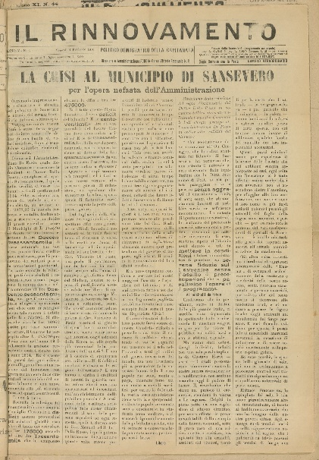

**Descrizione storico-bibliografica**

Il **\*rinnovamento** : politico, amministrativo, giudiziario.- Anno 1, n. 1 (29 giugno 1912)-anno 18, n. 7 (3 marzo 1929). - Foggia : Tip. P. Cardone, 1912-1929. – 16 volumi ; 44 cm. ((Bisettimanale. – Il sottotitolo varia: politico democratico della Capitanata. - Sospeso dal 1917 al 1918. - BNI 1912-7538. - CFI0363786

Soggetto: Capitanata – 1912-1929

Copia digitale a: <http://www.internetculturale.it/it/913/emeroteca-digitale-italiana/periodic/testata/7985>